Новости детского сада

Жизнь детей в детском саду-это ,конечно, не только праздники, но и будни. Но каждый день мы стараемся сделать для ребенка ярким, запоминающимся.

Начались встречи наших выпускников с будущим учителем. Эти интересные, познавательные мероприятия проходят в детском саду и школе

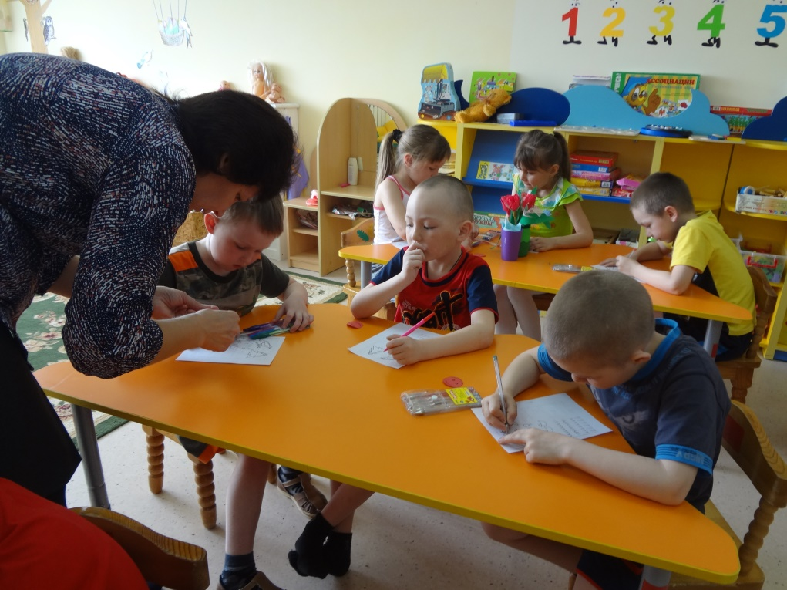

Особенный восторг у младших детей нашего детского сада вызвало присутствие в цирковой программе, которую приготовили дети подготовительной группы. В сценарий включались ритмичные номера, акробатические выступления детей, фокусы.

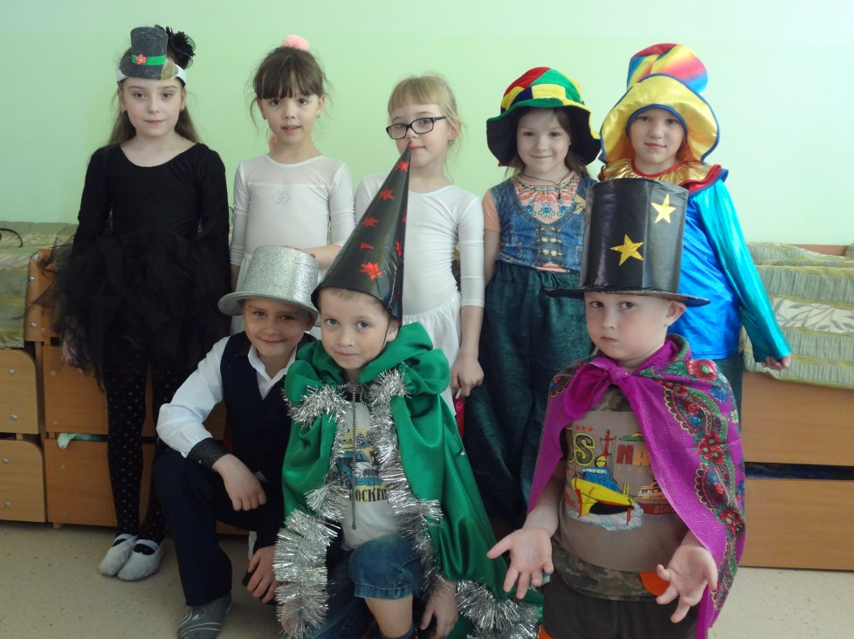

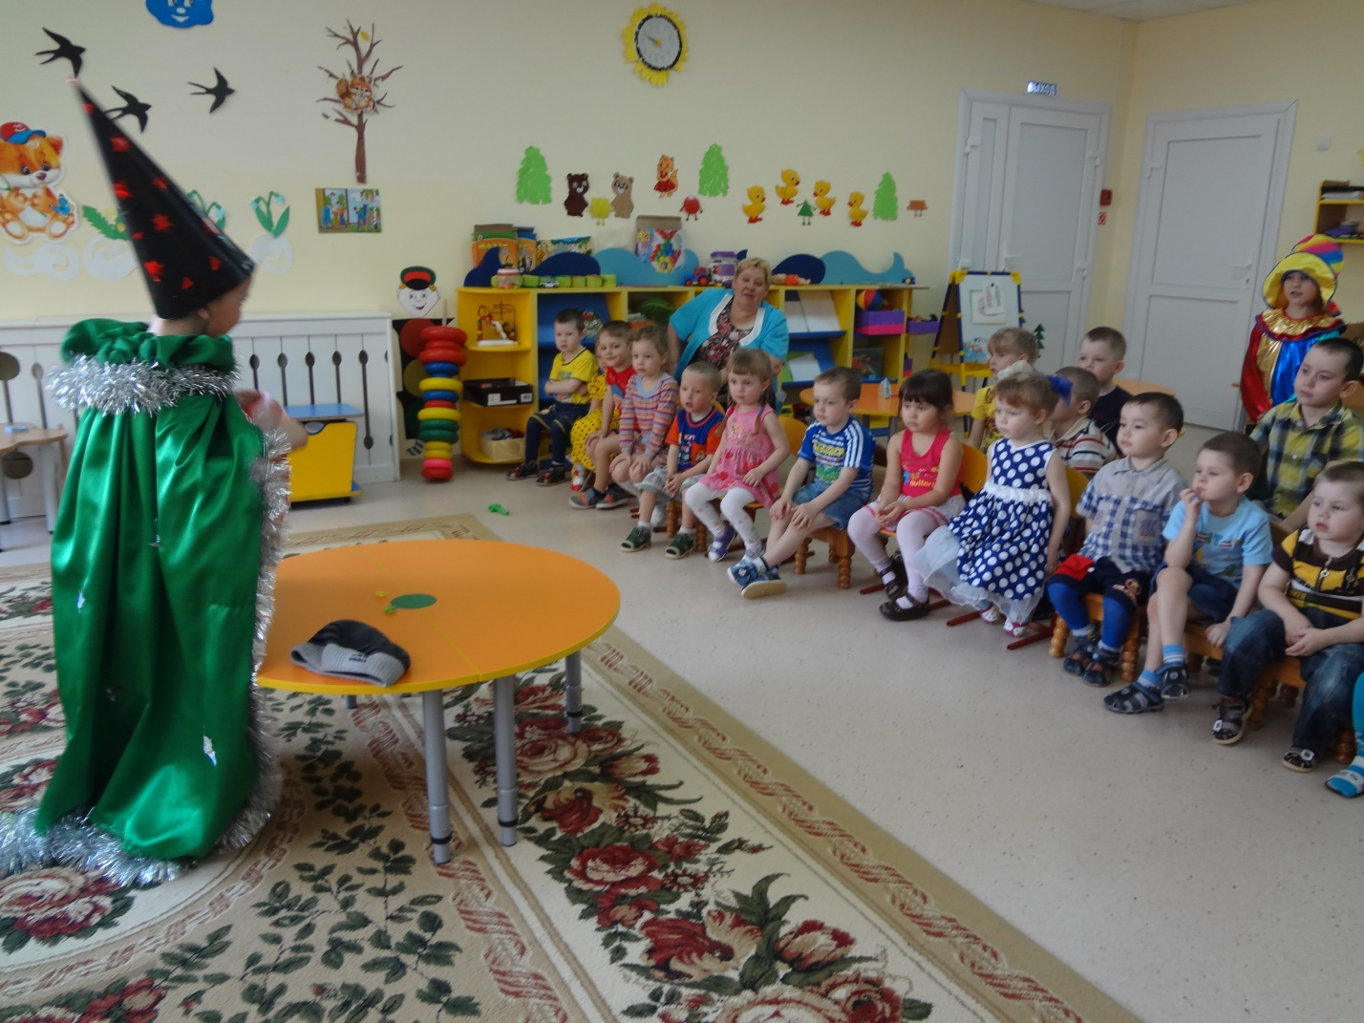

Пришло время организовать « огород на окне». И начались эксперименты, наблюдения.

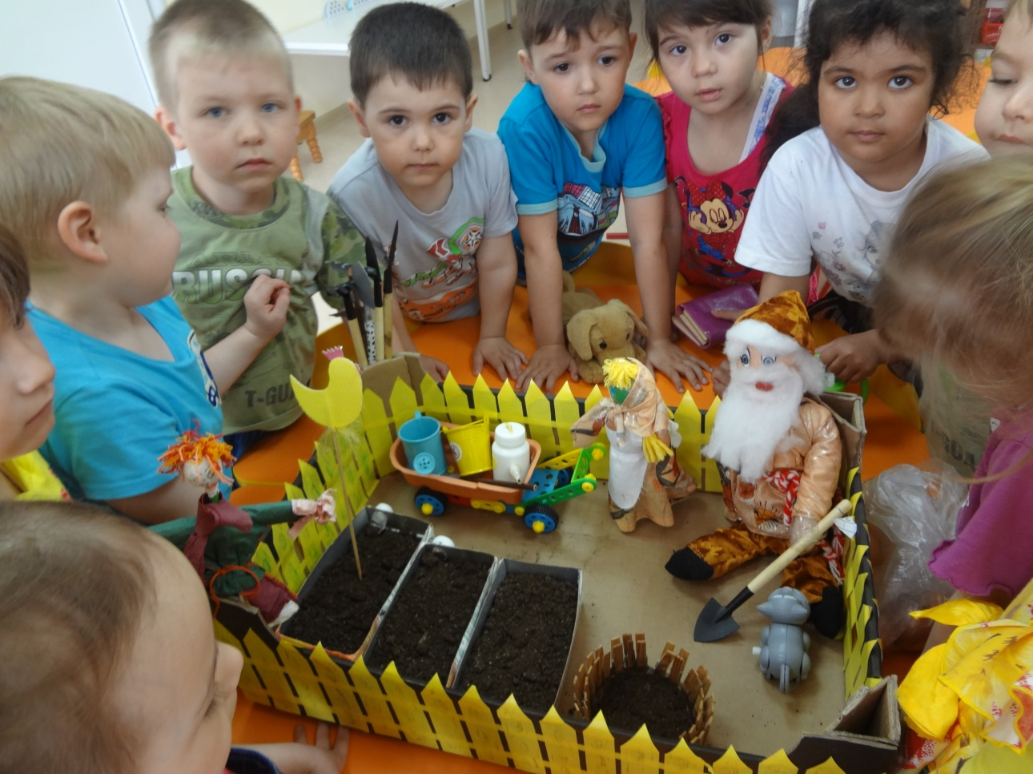

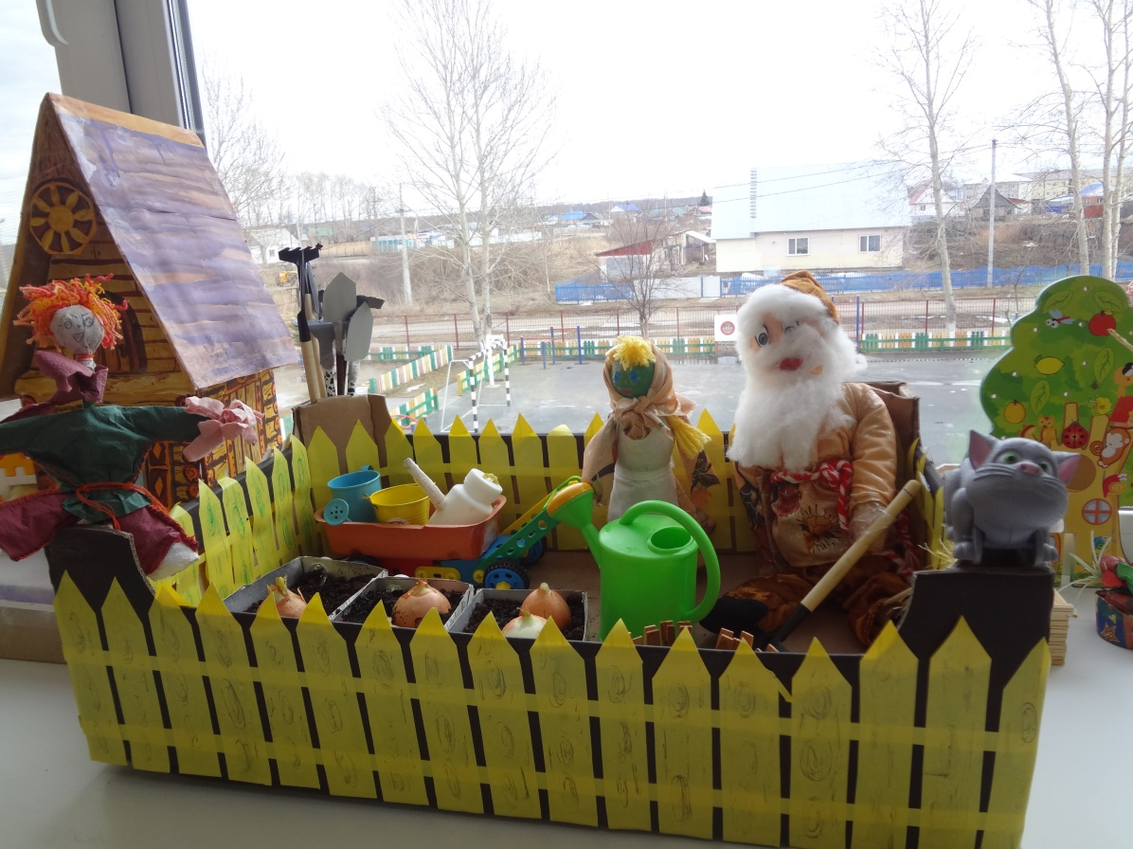

Школьники-волонтеры организовали в детском саду акцию « Мы за здоровый образ жизни». Проведены веселые старты, общая музыкальная зарядка.

